모드 분석 첫걸음
— 용수철 두 수레에서 줄타기 로봇까지 —
행렬 · 1차변환 · 고유벡터 · 모드 좌표를 예시로 이해하고, 우리 연구의 ε* 공식을 직접 재현하기
한국 줄타기 균형 로봇 연구팀 학습 자료 · 2026. 7. · 지도교원 정도일

머리말 — 이 문서를 읽는 법
여러분은 도대회를 준비하며 라그랑주 역학으로 운동방정식을 세우는 것까지 해냈다. 이제 연구를 이어받기 위해 필요한 마지막 도구가 모드 분석이다. 우리 연구의 심장 — "균형 잡기란 상태를 불안정 모드 없이 안정 모드 위에 올려놓는 일이다", 그리고 최적 접기 공식 ε* = −h/(rR+h) — 이 전부 모드 분석의 언어로 쓰여 있기 때문이다.
겁먹을 것 없다. 필요한 수학은 사실 네 가지뿐이다: ① 연립방정식을 행렬로 쓰기 → ② 행렬 = 변환이라는 관점 → ③ 고유벡터·고유값 → ④ 좌표 변환(모드 좌표). 이 문서는 이 네 계단을 세상에서 가장 단순한 결합 진동 — 용수철로 연결된 두 수레 — 하나로 끝까지 오른 다음, 마지막 장에서 우리 줄타기 연구에 그대로 겹쳐 놓는다. 엄밀한 증명은 하지 않는다. 예시를 손으로 계산하며 "이 개념이 왜 필요한지, 무엇을 뜻하는지"를 이해하는 것이 목표다. 중간중간 [손계산]은 반드시 연필로 직접 따라 하자 — 그래야 마지막 장이 시시해질 만큼 쉬워진다.
로드맵: 이 문서의 각 장 ↔ 우리 연구에서 쓰이는 곳
장 | 배우는 것 | 연구에서 만나는 곳
1 | 연립방정식 → 행렬 | 운동방정식 M·q̈ = G·q
2 | 행렬 = 1차변환 | "행렬이 상태를 움직인다"는 관점 전체
3 | 고유벡터·고유값 | 안정/불안정 모드, ω_eff·λ_eff·r
4~5 | 용수철 두 수레의 모드 | 결합 모드 분석(연구의 심화 탐구 2)
6 | 모드 좌표 = 좌표 변환 | (φ,β)→모드 성분 분해, β·δ 좌표의 정신
7 | 줄타기에 적용 | ε* 공식, 안정모드선, 접기 점프의 기하

1. 행렬 — 연립방정식을 한 덩어리로 쓰기

1.1 다시 보는 연립방정식
중학교 때부터 풀던 연립방정식에서 출발하자.
2x + y = 5, x + 2y = 4
이걸 이렇게 다시 적어 보자. 미지수를 세로로 묶어 벡터 (x, y), 계수를 표로 묶어 행렬 B라 부르고:
B = [ 2 1 ; 1 2 ], B·(x, y) = (5, 4)
여기서 곱셈 규칙이 딱 하나 필요하다: "행렬의 각 행을 벡터에 포개서 곱하고 더한다"(행×열 규칙). 첫째 행 (2, 1)과 벡터 (x, y)를 곱하면 2x+1y — 원래 첫째 식 그대로다. 둘째 행 (1, 2)를 곱하면 x+2y — 둘째 식이다. 즉 행렬 표기는 새로운 수학이 아니라 연립방정식을 접어서 한 줄로 쓰는 포장법이다.
[손계산] B에 벡터 (2, 1)을 곱해 보자. 첫째 행: 2×2 + 1×1 = 5. 둘째 행: 1×2 + 2×1 = 4. 그래서 B·(2,1) = (5,4) — 위 연립방정식의 해가 x=2, y=1이라는 뜻이다.

1.2 왜 이렇게 묶는가
물리에서는 시스템의 상태가 항상 여러 숫자의 묶음이다. 두 수레라면 (x₁, x₂), 우리 줄타기라면 (φ, α, θ). 그리고 물리 법칙은 "묶음 전체에 동시에 일어나는 일"이다 — 수레 1의 가속도는 x₁에도 x₂에도 달려 있다. 이런 "여러 변수가 서로 얽힌 규칙"을 한 글자로 쓰는 도구가 행렬이다. 이제부터 A·x를 "A라는 기계에 상태 x를 넣으면 새 묶음이 나온다"로 읽자. 이 관점 전환이 다음 장의 전부다.

2. 행렬은 변환이다 — 1차변환

2.1 행렬을 곱하면 점이 움직인다
벡터 (x, y)를 평면 위의 점(또는 원점에서 그 점으로 가는 화살표)이라고 생각하자. 행렬 B를 곱하면 점이 다른 점으로 이동한다:
(1,0) → (2,1), (0,1) → (1,2), (1,1) → (3,3), (1,−1) → (1,−1)
[손계산] 위 네 개를 직접 확인하자. 예: B·(1,1) = (2×1+1×1, 1×1+2×1) = (3,3). ✓ 즉 행렬 B는 평면의 모든 점을 일제히 옮기는 규칙, 곧 하나의 변환이다. 그림 1(a)는 정사각 격자가 B에 의해 평행사변형 격자로 일그러지는 모습이다.
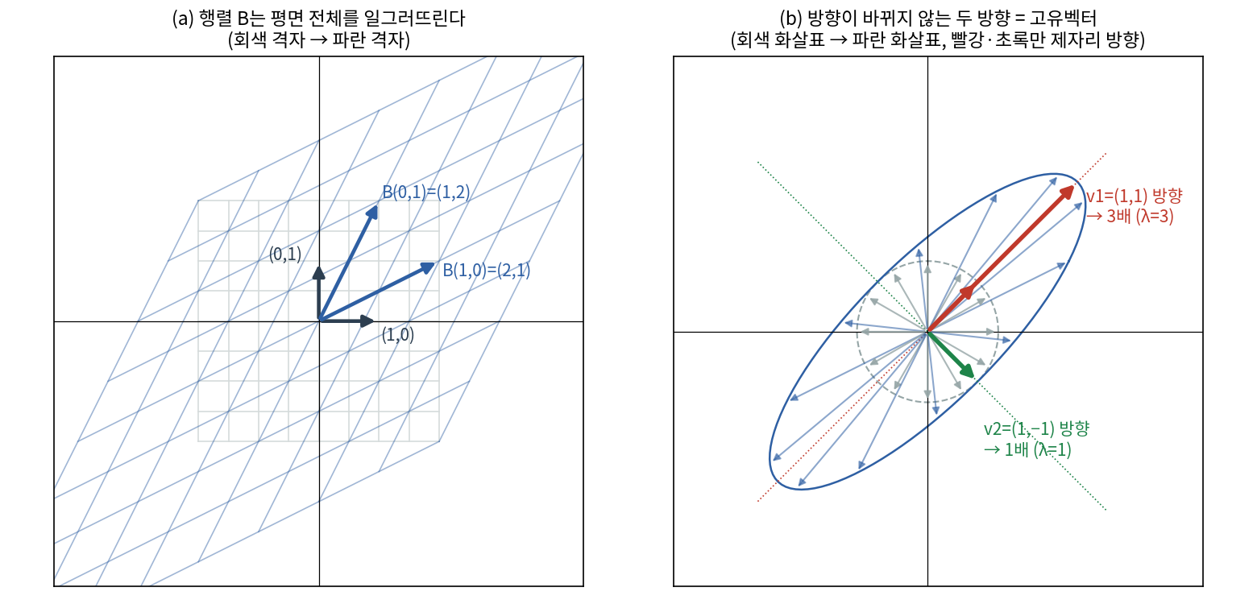
그림 1. (a) 행렬 B = [2 1; 1 2]가 평면을 변환한다 — 격자가 통째로 일그러진다. (b) 단위원 위의 화살표들이 어디로 가는지 보면, 방향이 바뀌지 않는 특별한 두 방향(빨강·초록)이 보인다 — 이것이 고유벡터다.

2.2 1차변환의 성질
이런 변환을 1차변환(선형변환)이라 한다. 세 가지 성질이 항상 성립한다: ① 원점은 제자리(B·0 = 0). ② 직선은 직선으로 간다(격자가 곡선이 아니라 평행사변형이 되는 이유). ③ 합과 배가 보존된다: B(u+v) = Bu + Bv, B(2u) = 2·Bu. 특히 ③이 결정적이다 — 벡터를 조각으로 나눠 따로 변환하고 다시 합쳐도 된다는 뜻이고, 뒤에서 "운동을 모드 조각으로 나눠 따로 풀고 더한다"는 전략의 근거가 된다. 참고로 회전, 확대·축소, 대칭도 모두 행렬 하나로 표현되는 1차변환이다.

3. 특별한 방향 — 고유벡터와 고유값

3.1 방향이 바뀌지 않는 방향
그림 1(b)를 보자. 단위원 위 화살표들을 B로 변환하면 대부분 방향이 틀어진다. 그런데 딱 두 방향만 예외다. (1,1) 방향의 화살표는 방향 그대로 3배 길어지고, (1,−1) 방향은 방향 그대로 1배(그대로)다. [손계산]으로 이미 확인했다: B(1,1) = (3,3) = 3·(1,1), B(1,−1) = (1,−1) = 1·(1,−1).
이렇게 행렬이 방향을 바꾸지 못하는 벡터를 고유벡터(eigenvector) v, 그때의 배율을 고유값(eigenvalue) λ라 한다:
B·v = λ·v (변환해도 방향 유지, 크기만 λ배)

3.2 찾는 레시피 (2×2, 증명 없이 절차만)
고유값은 다음 2차방정식(특성방정식)의 해다 — B의 대각선에서 λ를 빼고 "행렬식 = 0"으로 놓는다:
det(B − λI) = (2−λ)(2−λ) − 1×1 = λ² − 4λ + 3 = 0 → λ = 3, 1
각 λ를 (B−λI)v = 0에 넣으면 고유벡터가 나온다. λ=3이면 (2−3)v_x + v_y = 0 → v_y = v_x → v₁ = (1,1). λ=1이면 v_y = −v_x → v₂ = (1,−1). 끝. (고유벡터는 방향만 의미가 있어서 (2,2)든 (1,1)이든 같은 답이다.)

3.3 고유벡터의 진짜 의미
고유벡터 방향에서 행렬은 더 이상 "복잡한 2차원 변환"이 아니라 그냥 숫자 λ 곱하기다. 2차원의 얽힌 변환이, 좋은 방향 두 개를 골라 보면 1차원 곱셈 두 개로 쪼개진다 — 이것이 고유벡터가 존재하는 이유의 전부이고, 다음 장에서 연립 미분방정식을 푸는 열쇠가 된다.

4. 용수철 두 수레 — 가장 단순한 결합 진동

4.1 시스템과 운동방정식
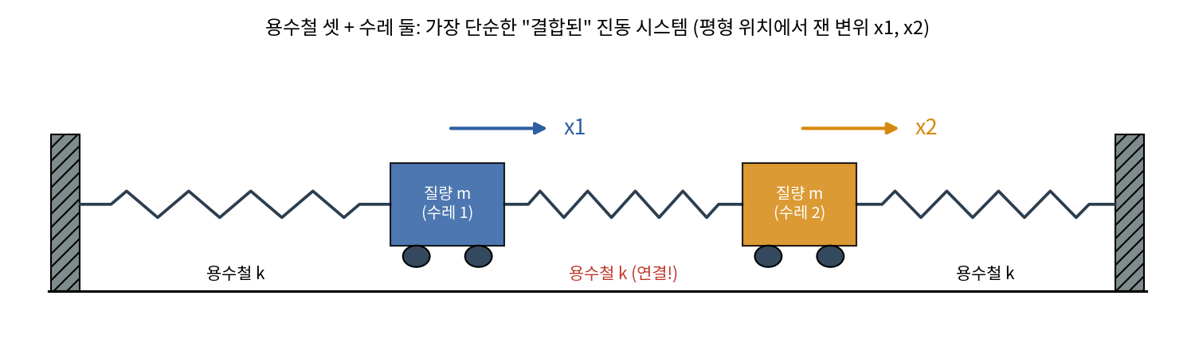
그림 2. 용수철 셋(용수철상수 k)과 수레 둘(질량 m). x₁, x₂는 각자 평형 위치에서 잰 변위.
수레 1에 작용하는 힘을 세자. 왼쪽 용수철은 x₁만큼 늘어나 −kx₁로 당기고, 가운데 용수철은 (x₂−x₁)만큼 늘어나 +k(x₂−x₁)로 민다. 수레 2도 마찬가지. 뉴턴 2법칙(여러분이 배운 라그랑주로 해도 정확히 같은 식이 나온다 — 한번 해 보라):
m·ẍ₁ = −k·x₁ + k(x₂−x₁) = −2k·x₁ + k·x₂
m·ẍ₂ = +k(x₁−x₂) − k·x₂ = k·x₁ − 2k·x₂

4.2 행렬로 접기
계산 편의로 k = m = 1로 놓고(단위를 그렇게 잡았다고 생각하자) 1장의 포장법을 쓰면:
ẍ = A·x, A = [ −2 1 ; 1 −2 ], x = (x₁, x₂)
읽는 법: "상태 묶음의 가속도 = 행렬 A × 현재 상태 묶음". 우리 연구의 운동방정식 M·q̈ = G·q도 양변에 M⁻¹을 곱하면 q̈ = (M⁻¹G)·q — 완전히 같은 꼴이다. 문제는 x₁의 가속도에 x₂가 들어 있고 그 반대도 마찬가지라는 것(가운데 용수철이 만드는 커플링). 두 방정식이 얽혀 있어 따로따로 풀 수 없다. 이 얽힘을 푸는 열쇠가 방금 배운 고유벡터다.

5. 모드 — 시스템이 좋아하는 진동 방식

5.1 모양을 유지하는 운동을 찾아라
꾀를 내 보자. "두 수레의 변위 비율(모양)은 그대로이고 크기만 시간에 따라 변하는" 운동이 있다고 가정하고, x(t) = s(t)·v (v는 고정된 모양 벡터, s(t)는 크기)를 방정식에 넣는다:
s̈(t)·v = s(t)·A·v
만약 v가 A의 고유벡터라면 A·v = λ·v이므로 양변이 같은 방향이 되고, 벡터 방정식이 한 변수짜리 방정식으로 무너진다:
s̈ = λ·s
λ가 음수, 즉 λ = −ω²라면 이 식은 여러분이 아는 단진동 방정식 s̈ = −ω²s이고, 해는 s(t) = cos(ωt) (정지 출발 기준)다. 즉 고유벡터 방향으로 시작한 운동은 그 모양을 영원히 유지한 채 진동수 ω = √(−λ)로 단진동한다. 이 특별한 운동이 바로 모드(mode)다: 모드 = (모양 v, 진동수 ω)의 쌍.

5.2 두 수레의 두 모드
[손계산] A = [−2 1; 1 −2]의 고유값: det(A−λI) = (−2−λ)² − 1 = 0 → (λ+2)² = 1 → λ₁ = −1, λ₂ = −3. 고유벡터는 3.2절과 같은 방법으로 v₁ = (1,1), v₂ = (1,−1). (2장의 B와 같은 고유벡터다 — A = B − 4I이기 때문. 대각선에 같은 수를 더하고 빼는 것은 고유값만 평행이동시키고 고유벡터는 건드리지 않는다.)
- 모드 1 (동상): v₁=(1,1), ω₁ = √1 = 1. 두 수레가 한 몸처럼 같은 방향으로 흔들린다. 가운데 용수철은 전혀 늘지 않아 일을 안 한다 → 복원력이 약해 느린 진동.
- 모드 2 (역상): v₂=(1,−1), ω₂ = √3 ≈ 1.73. 두 수레가 반대 방향으로 마주 흔들린다. 가운데 용수철이 양쪽에서 두 배로 늘어나 두 배로 일한다 → 복원력이 세서 빠른 진동.
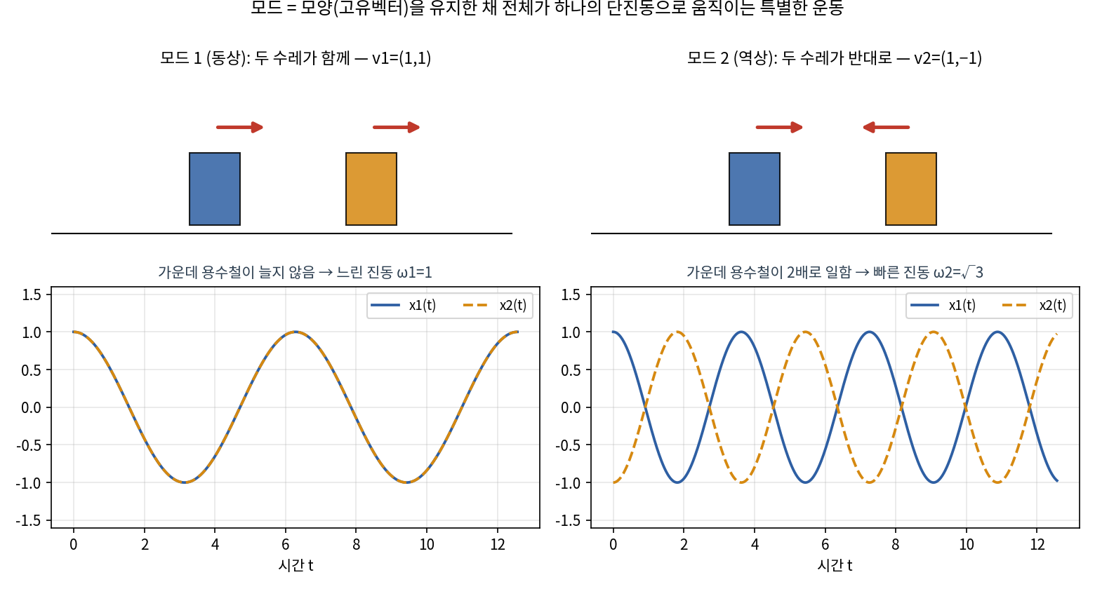
그림 3. 두 모드. 모드로 시작하면 두 수레의 진폭 비율(모양)이 영원히 유지되고, 시스템 전체가 단 하나의 진동수로 움직인다.
수학이 알려준 (1,1)·(1,−1)이라는 답에 이렇게 물리적 이유가 정확히 붙는 것을 확인하라. 고유값 문제는 "이 시스템이 자연스럽게 하고 싶어 하는 운동이 무엇인가"를 묻는 물리 질문이었던 것이다.

6. 모드 좌표 — 새로운 축으로 갈아타기 (선형 좌표 변환)

6.1 일반 운동 = 모드의 중첩
모드로 딱 맞게 시작하지 않으면? 2.2절의 성질 ③(합의 보존) 덕분에, 아무 운동이나 두 모드의 합으로 쓸 수 있다:
x(t) = s₁(t)·v₁ + s₂(t)·v₂, s₁·(1,1) + s₂·(1,−1) 꼴
[손계산] "수레 1만 1만큼 당겼다 놓기", 즉 x(0) = (1, 0)을 분해해 보자. 성분으로 쓰면 x₁ = s₁ + s₂, x₂ = s₁ − s₂. 거꾸로 풀면:
s₁ = (x₁ + x₂)/2, s₂ = (x₁ − x₂)/2 → s₁(0) = ½, s₂(0) = ½
각 모드는 자기 진동수로 따로 진동하므로(서로 완전히 무관!), 이후 운동은 즉시 적을 수 있다:
x₁(t) = ½cos(t) + ½cos(√3 t), x₂(t) = ½cos(t) − ½cos(√3 t)

6.2 이것이 좌표 변환이다
방금 한 일을 다시 보자. 우리는 상태를 (x₁, x₂)라는 숫자쌍 대신 (s₁, s₂)라는 숫자쌍으로 다시 표기했다. 같은 상태를 다른 축 — 고유벡터 방향의 축 — 으로 읽은 것이다. 이것이 선형 좌표 변환이고, 번역기가 바로 행렬이다: 고유벡터를 세로로 나란히 세운 행렬 V = [v₁ v₂]에 대해
x = V·s (모드 좌표 → 원래 좌표), s = V⁻¹·x (원래 좌표 → 모드 좌표)
새 좌표에서 운동방정식은 완전히 분리된다: s̈₁ = −ω₁²s₁, s̈₂ = −ω₂²s₂. 연립이 사라졌다! 이를 대각화라 부른다 — 얽힌 행렬 A가 모드 축에서 보면 대각 행렬(각 방향 따로 곱하기)이 되기 때문이다.
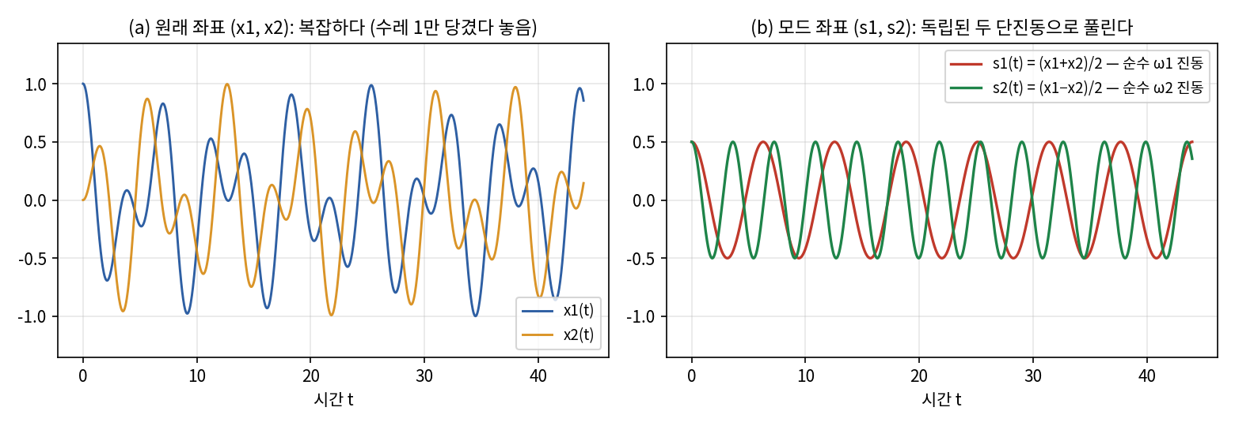
그림 4. 같은 운동을 두 좌표로 보기. (a) 원래 좌표 (x₁,x₂)에선 뒤죽박죽(맥놀이) — (b) 모드 좌표 (s₁,s₂)에선 깨끗한 단진동 둘. 복잡했던 것은 운동이 아니라 좌표축이었다.
그림 4(a)의 복잡한 곡선 — 수레 1의 에너지가 수레 2로 넘어갔다 돌아오는 맥놀이 — 도 정체는 단진동 두 개의 합일 뿐이다. 이 관점 전환이 모드 분석의 전부다: 문제가 복잡하면, 시스템이 좋아하는 축(고유벡터)으로 갈아타라. 우리 연구에서 (φ, α, θ) 대신 (φ, β, δ)를 쓰고, 다시 모드 성분으로 분해하는 것이 정확히 이 정신이다.

7. 우리 연구로 — 진자 + 역진자의 모드 분석

7.1 같은 꼴, 단 하나의 차이
줄타기 로봇이 허리를 접은 채 기다리는(Wait) 동안, 상태는 (φ, β) 두 변수로 움직이고 운동방정식은 M₂₂·q̈ = G₂₂·q, 즉
q̈ = A₂·q, A₂ = M₂₂⁻¹G₂₂, q = (φ, β)
— 4장의 두 수레와 완전히 같은 꼴이다. 커플링의 출처만 다르다: 두 수레는 가운데 용수철(힘)이, 줄타기는 질량행렬의 비대각 항(관성 — 발이 가속하면 몸에 관성력이 걸리는 것)이 두 변수를 얽는다. 그러니 처방도 같다: A₂의 고유값·고유벡터를 구해 모드로 분해한다.
단 하나, 결정적 차이가 있다. 두 수레는 고유값이 둘 다 음수(−1, −3)여서 모드 둘 다 진동이었다. 줄타기의 A₂는 고유값의 부호가 서로 반대다:
- 안정 모드 (λ = −ω_eff² < 0): s̈ = −ω²s → cos(ωt) 진동. 줄과 몸이 엇갈려 흔들리는 반진동 — 광대가 타는 그 리듬. (R=0.7 m 사람 스케일에서 ω_eff = 6.30 rad/s, 주기 ≈ 1.0 s)
- 불안정 모드 (λ = +λ_eff² > 0): s̈ = +λ²s → cosh(λt) ≈ ½e^{λt} 지수 발산. 줄과 몸이 같은 쪽으로 무너지는 운동. λ_eff = 3.54 rad/s → 0.2초마다 진폭 2배. 단진동 공식에 음수 대신 양수가 들어가는 순간 운명이 진동에서 붕괴로 바뀐다 — 이것이 "역진자"의 수학적 정체다.
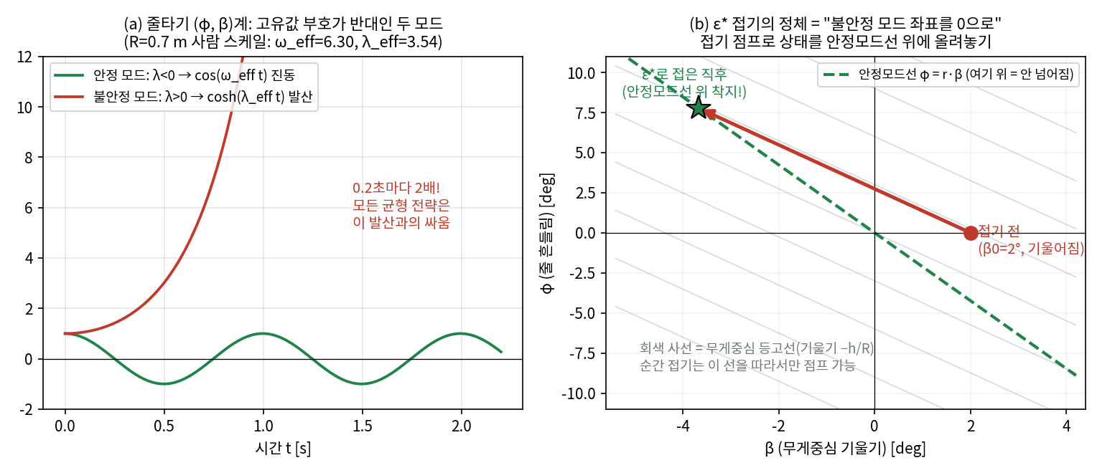
그림 5. (a) 고유값 부호가 반대인 줄타기의 두 모드 — 안정 모드는 진동, 불안정 모드는 지수 발산. (b) ε* 접기의 기하 — 접기 점프(빨강)로 상태를 안정모드선(초록) 위에 올려놓으면 불안정 성분이 0이 된다.

7.2 균형의 재정의, 그리고 ε*
모드 언어로 균형 문제가 이렇게 다시 쓰인다: 일반 상태는 q = s₁v₁ + s₂v₂. s₁(안정 성분)은 놔둬도 진동만 하니 무해하고, s₂(불안정 성분)는 조금만 있어도 0.2초마다 2배가 되어 낙하로 이어진다. 그러므로
균형 잡기 = 불안정 모드 좌표 s₂를 0으로 만들기 = 상태를 안정모드선(φ = r·β, v₁ 방향) 위에 올려놓기
r = v₁의 φ성분/β성분은 안정 모드 고유벡터의 기울기다(R=0.7에서 r = −2.12). 허리를 순간적으로 접으면 상태가 점프하는데, 무게중심 보존 때문에 점프는 기울기 −h/R의 등고선을 따라서만 가능하다(그림 5b의 회색 사선). 그렇다면 최적의 접기란: 등고선을 따라 미끄러져 안정모드선에 정확히 착지하는 접기량이다. 접기 직후 β_new = −εβ₀, φ_new = h(1+ε)β₀/R이므로, 착지 조건 φ_new/β_new = r을 풀면 (ε의 1차방정식일 뿐이다!):
ε* = −h / (r·R + h)
[손계산] R = 0.7, h = 0.96, r = −2.12를 넣어 보라: ε* = −0.96/(−2.12×0.7 + 0.96) = −0.96/(−0.524) = 1.83. 연구 보고서의 그 값이다. 여러분이 방금 연구의 핵심 공식을 재현했다.

7.3 대응표 — 용수철에서 배운 것이 그대로 이식된다
표 1. 용수철 두 수레 ↔ 줄타기 연구 대응표
개념 | 용수철 두 수레 | 줄타기 연구 (Wait 단계)
상태 벡터 | x = (x₁, x₂) | q = (φ, β)
운동방정식 | ẍ = A·x, A = [−2 1; 1 −2] | q̈ = A₂·q, A₂ = M₂₂⁻¹G₂₂
커플링의 출처 | 가운데 용수철 (힘) | 질량행렬 비대각 항 (관성)
고유값 | −1, −3 (둘 다 진동) | −ω_eff², +λ_eff² (진동 + 발산!)
모드 모양 | (1,1) 동상 / (1,−1) 역상 | 안정 반진동 / 불안정 동반 붕괴
모드 좌표 | s₁=(x₁+x₂)/2, s₂=(x₁−x₂)/2 | 안정·불안정 성분 (좌고유벡터 사영 u₂ᵀq)
초기조건을 한 모드에 싣기 | v₁ 모양으로 당겼다 놓기 | ε* 접기 (등고선 점프로 안정선 착지)
일반 운동 | 두 진동의 중첩 (맥놀이) | 진동 + 발산의 중첩 → 발산이 이김

7.4 다음 단계 예고 (여기까지 오면 연구 문서가 읽힌다)
실제 연구에는 두 가지가 더 있다. ① 속도까지 4차원: 상태는 (φ, β, φ̇, β̇)이고, 위치만 보는 판정은 틀린다. 해결책이 예측점 q_pred = q + q̇/λ_eff — "지금 속도가 밀고 가는 만큼을 미리 위치로 환산해 더한 점"으로, 이것 역시 좌표를 잘 고르는 같은 종류의 아이디어다. ② 좌고유벡터 u₂: s₂를 계산할 때 쓰는 V⁻¹의 행들. 6장의 s = V⁻¹x가 그대로 일반화된 것이다. 이 둘만 받아들이면 후속연구 문서(예측점 평면, 반복 FEW)의 수식이 전부 아는 문법이 된다.

8. 정리와 확인 문제

한 문단 요약
연립방정식은 행렬로 접어 쓸 수 있고(1장), 행렬은 평면을 통째로 옮기는 1차변환이며(2장), 변환이 방향을 못 바꾸는 특별한 방향이 고유벡터다(3장). 결합 진동의 운동방정식 ẍ = Ax에서(4장) 고유벡터 방향의 운동은 모양을 유지하는 단진동 — 모드 — 이고(5장), 아무 운동이나 모드 좌표로 갈아타면 독립된 단진동들로 풀린다(6장). 줄타기는 고유값 부호가 반대라는 것만 다르며, 균형이란 불안정 모드 좌표를 0으로 만드는 일이고 그 답이 ε* = −h/(rR+h)다(7장).

확인 문제 (연필로!)
문제 1. C = [1 2; 3 0]에 대해 C·(2, 1)을 계산하라. [답: (4, 6)]
문제 2. C = [1 2; 3 0]의 고유값을 특성방정식 det(C−λI) = (1−λ)(0−λ) − 2×3 = 0으로 구하라. [답: λ² − λ − 6 = 0 → λ = 3, −2. 각각의 고유벡터도 구해 보라: (1,1)방향, (2,−3)방향]
문제 3. 두 수레에서 x(0) = (3, 1), 정지 출발일 때 s₁(0), s₂(0)을 구하고 x₁(t)를 적어라. [답: s₁=2, s₂=1 → x₁(t) = 2cos t + cos(√3 t)]
문제 4. 모드 1(동상)이 모드 2(역상)보다 느린 이유를 "가운데 용수철"로 설명하라. 만약 가운데 용수철을 없애면(k=0) 두 진동수는 어떻게 될까? [답: 둘 다 ω=1로 같아진다 — 커플링이 사라지면 모드가 갈라질 이유가 없다]
문제 5. 사람 스케일 R = 1.0 m에서 r = −1.66, h = 0.96이다. ε*를 계산하라. [답: ε* = −0.96/(−1.66+0.96) = 1.37 — 연구 표의 1.38과 일치(반올림 차)]
생각 문제. 우리 연구에서 "LQR은 균형을 잡지만 설명하지 않는다"고 했다. 모드 언어를 배운 지금, "FWE가 하는 일"을 한 문장으로 다시 말해 보라. (힌트: s₂)

부록. 용어 미니 사전
용어 | 한 줄 정의
벡터 | 여러 숫자의 순서 있는 묶음. 평면의 점/화살표로 그릴 수 있다
행렬 | 벡터를 벡터로 보내는 규칙(기계)의 표. 연립 1차식의 계수 묶음
1차변환(선형변환) | 행렬 곱으로 표현되는 변환. 원점 고정, 직선 유지, 합·배 보존
고유벡터 / 고유값 | 변환이 방향을 못 바꾸는 벡터 / 그때의 배율 λ (Av = λv)
특성방정식 | det(A − λI) = 0. 고유값을 찾는 방정식 (2×2면 2차방정식)
커플링(결합) | 한 변수의 변화가 다른 변수의 방정식에 들어오는 얽힘 (용수철/관성항)
모드 | 모양(고유벡터)을 유지한 채 하나의 진동수로 움직이는 특별한 운동
모드 좌표 | 상태를 고유벡터 축으로 읽은 새 좌표 s = V⁻¹x. 방정식이 분리된다
대각화 | 모드 좌표에서 행렬이 대각(각 방향 독립 곱)이 되는 것
안정/불안정 모드 | 고유값 음수(진동)/양수(지수 발산)인 모드. 줄타기엔 둘 다 있다
안정모드선 | (β, φ) 평면에서 안정 고유벡터 방향의 직선 φ = r·β. 균형의 목표 지점
ε* | 접기 점프로 상태를 안정모드선에 착지시키는 최적 접기 비율 −h/(rR+h)

